工業技術総合センター庁舎保守管理業務に係る最低制限価格算定基準

産業労働部庁舎保守管理業務に係る最低制限価格算定要領第３に規定する最低制限価格算定基準は、次により算定する。

１ 共通事項
算定する金額は１円単位とし、小数点以下は切り捨てる。
２ 設計価格
算定に用いる「設計価格」は、下記「保全業務費」を基に設定する。
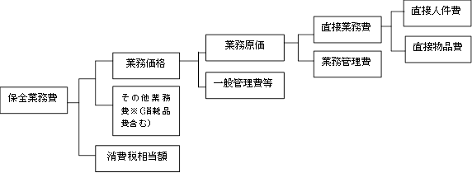
（※は清掃業務のみ）
３ 算定法
最低制限価格の算定は、予定価格を定める際に適用した設計価格の人件費単価を長野県最低賃金等に置き換えるものとする。
ただし、置き換え後の額と予定価格を比較し、10分の６に満たないときは予定価格に10分の６を乗じて得た額とし、10分の８を超えるときは予定価格に10分の８を乗じて得た額とする。
(1) 直接人件費単価
次の手順により算出する。
ア 長野県最低賃金（最低賃金法（昭和34年法律第137号）の定めによる長野県において適用される最低賃金の額をいう。）に８を乗じた額を「最低賃金日額」とする。最低賃金日額は10円未満を切り上げるものとする。
イ 最低賃金日額に従事者区分ごと個別の係数を掛け、それぞれの「最低制限日額」を算出する。なお、ここで用いる係数については別途定める。最低制限日額は1円未満を切り捨てるものとする。
ウ 従事者区分ごとに算出した最低制限日額を、直接人件費単価に置き換える。詳細は別紙を参照のこと。
(2) 害虫駆除従事者及び草刈従事者は、責任者を清掃員Ａ、その他従事者を清掃員Ｃに準じるものとして処理する。
(3) 直接物品費率を４％又は１％とする。（清掃業務４％、警備業務（機械警備を除く。）及び設備管理業務１％）
(4) 業務管理費は、清掃業務13％、警備業務（機械警備を除く。）18％、設備管理業務19％とする。
(5) 一般管理費は、業務原価の清掃業務14％、警備業務（機械警備を除く。）9％、設備管理業務８％とする。
(6) 清掃業務における「その他業務」は、（一財）経済調査会の積算資料の新潟単価に一定率（60％～80％）を乗じたものに置き換える。
(7) 清掃業務におけるトイレットペーパー等消耗品については、予定価格を定める際に適用した設計価格に一定率（60％～80％）を乗じたものに置き換える。
算定別紙（公表用）

庁舎等の保守管理業務に係る最低制限価格算定資料

１ 「算定基準３(1) 直接人件費単価 イ」の係数
次表のとおりとする。

表１ 令和５年度最低制限日額の係数
清掃員Ａ | 最低賃金日額×1.36 | 保全技師補 | 最低賃金日額×1.86
清掃員Ｂ | 最低賃金日額×1.08 | 保全技術員 | 最低賃金日額×1.78
清掃員Ｃ | 最低賃金日額×1.00 | 保全技術員補 | 最低賃金日額×1.55
警備員Ａ | 最低賃金日額×1.3808 | 軽作業員 | 最低賃金日額×1.61
警備員Ｂ | 最低賃金日額×1.17
警備員Ｃ | 最低賃金日額×1.04

２ 令和５年度基準額

最低賃金日額 長野県最低賃金×８時間（10円未満切り上げ）
最低賃金（R4.10.1適用）

以上の金額を表１に代入する。なお、求めた単価の１円未満は切り捨てる。

